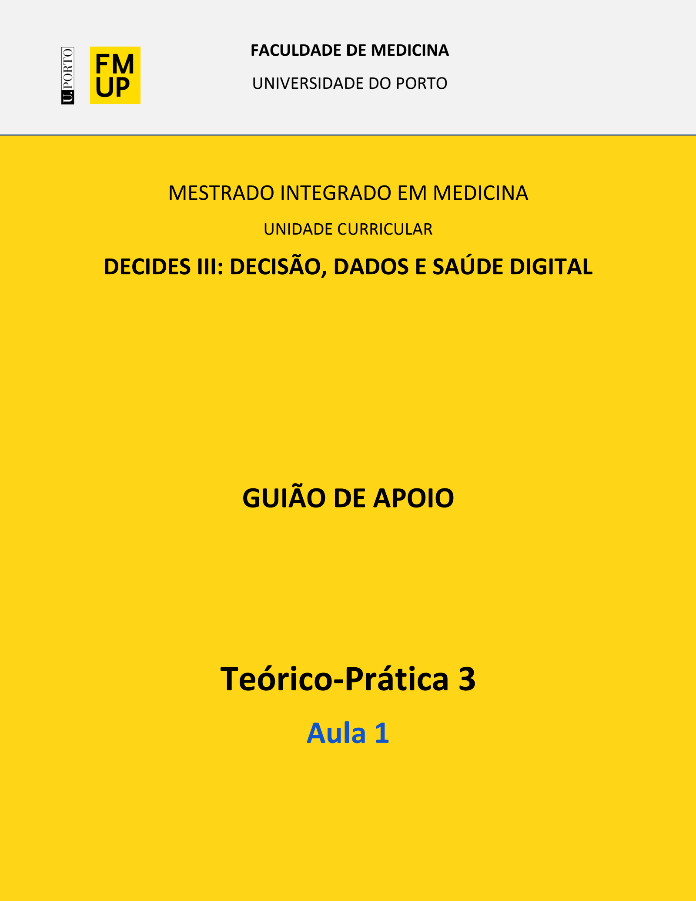

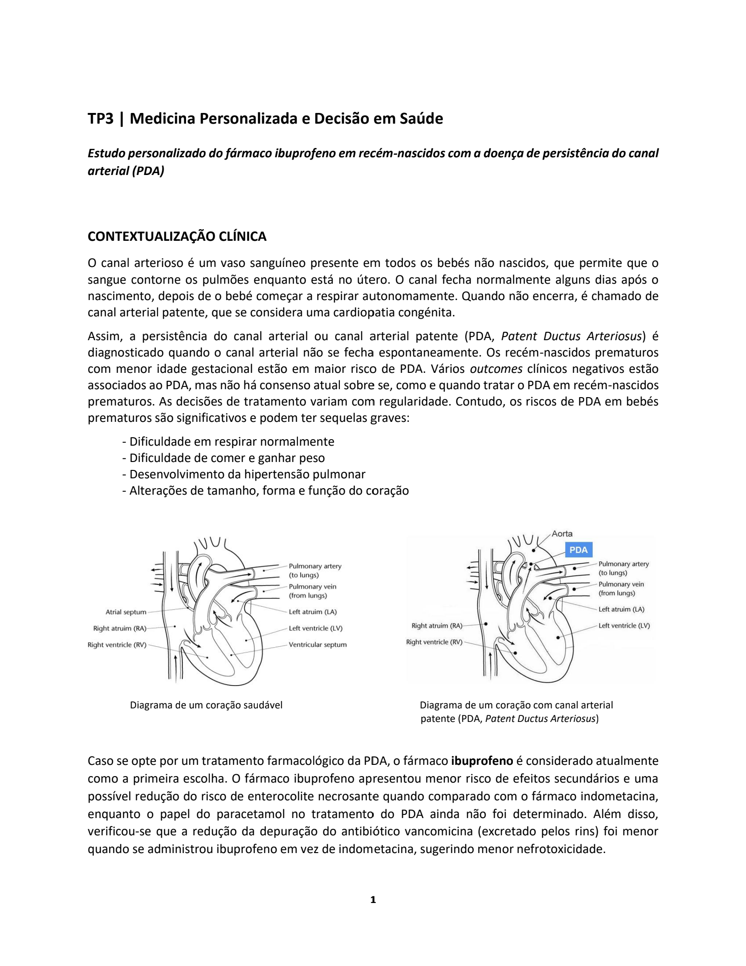

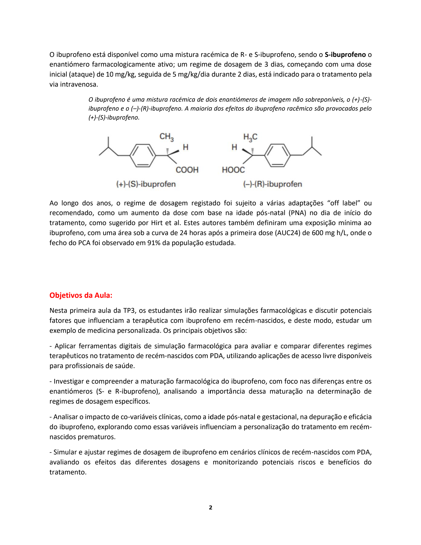

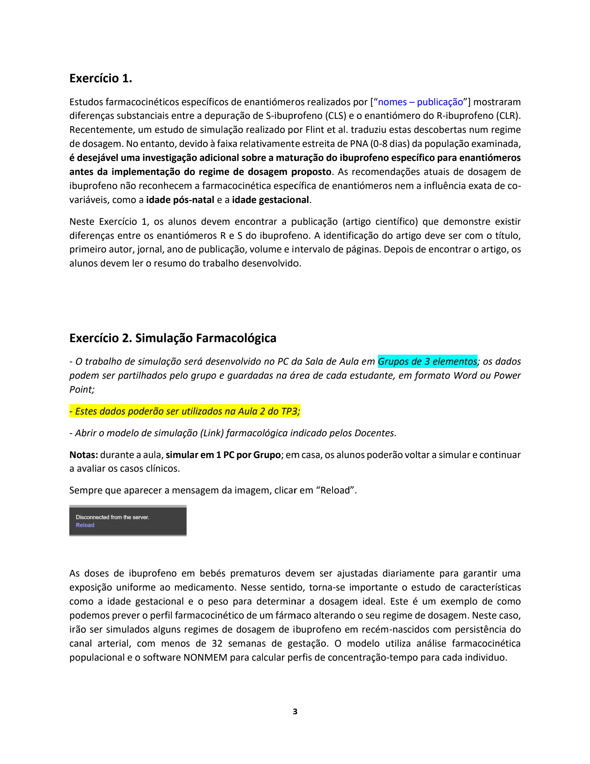

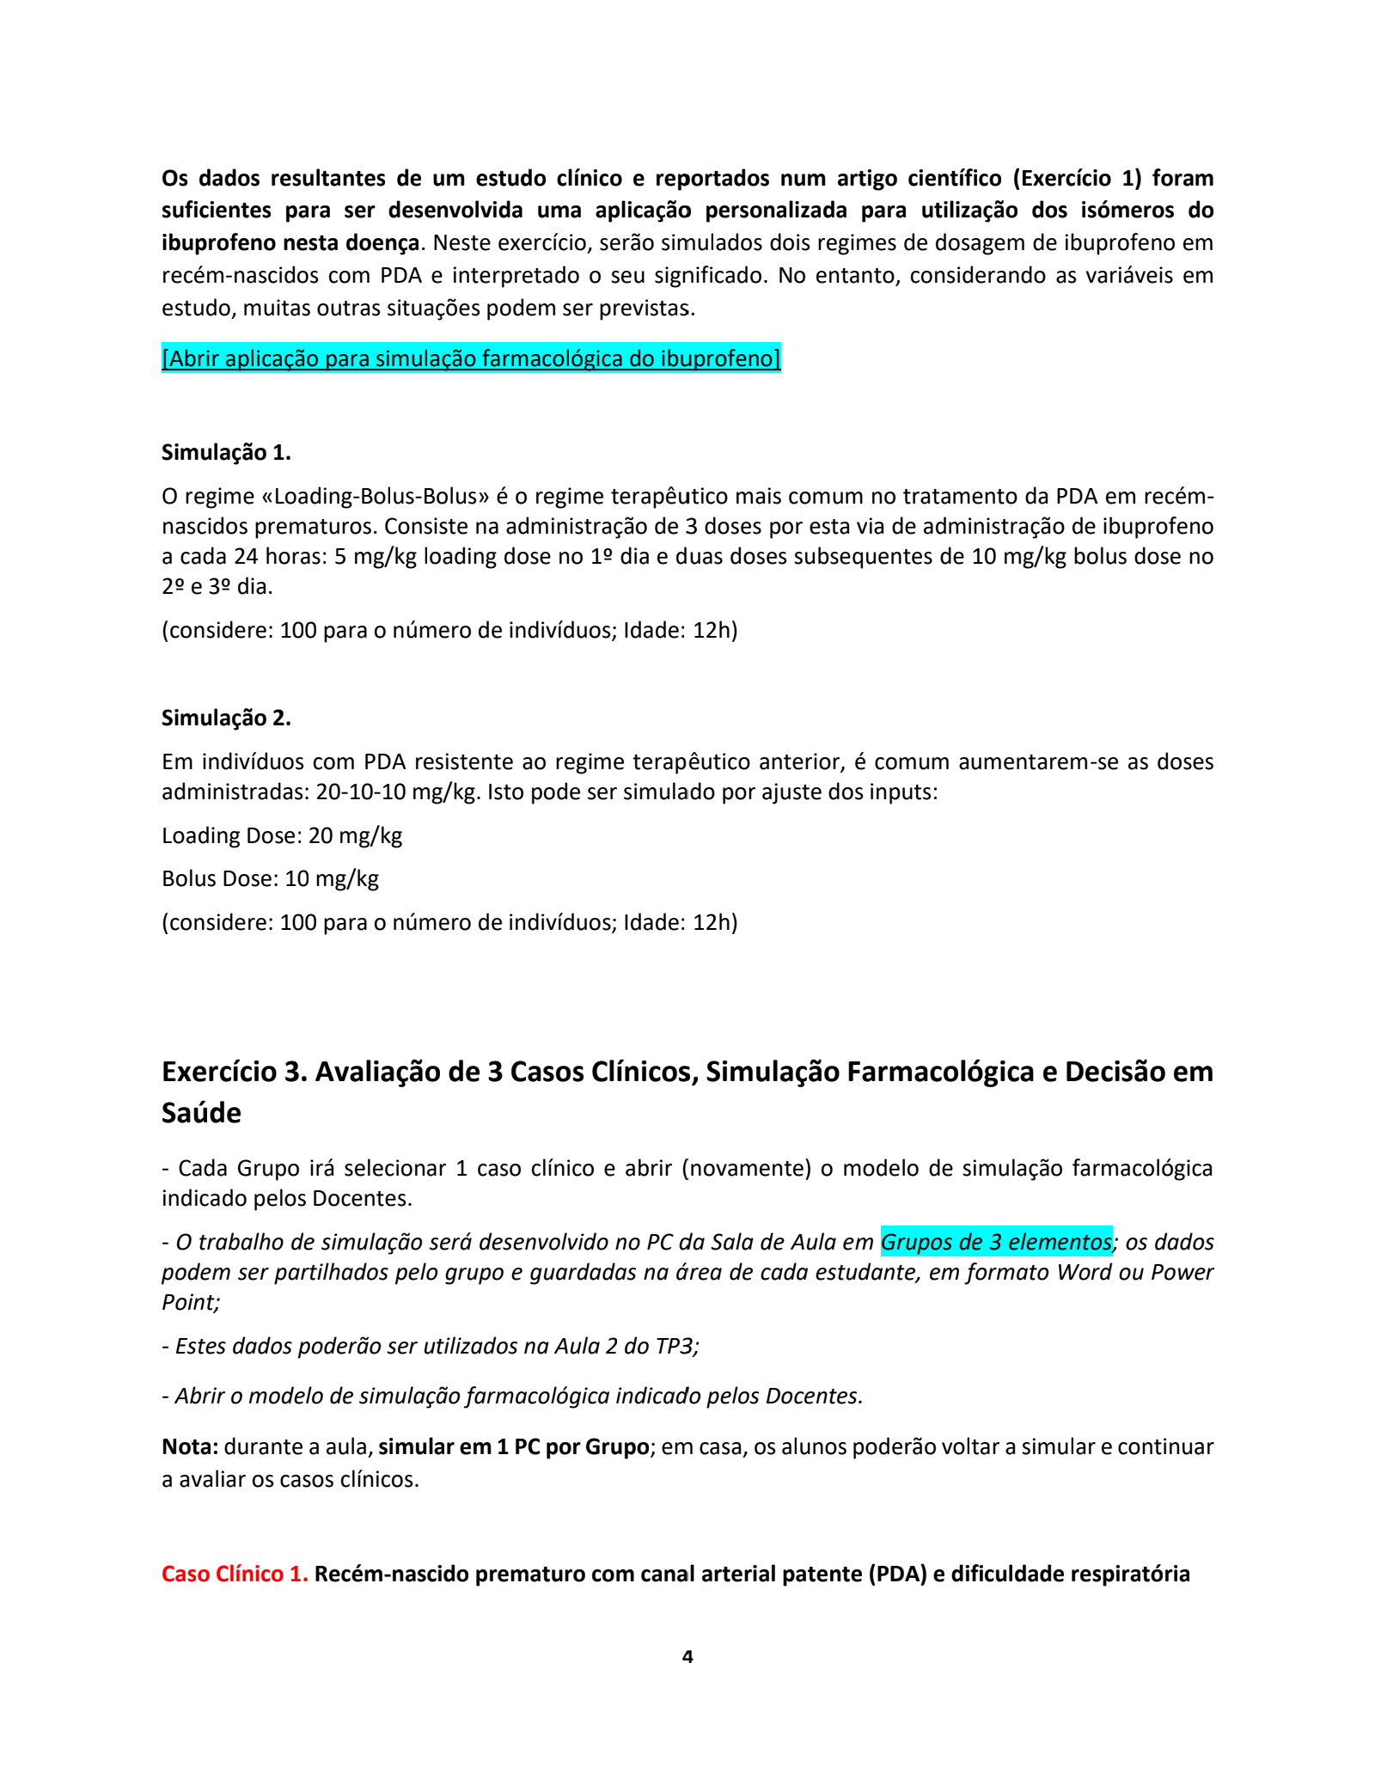

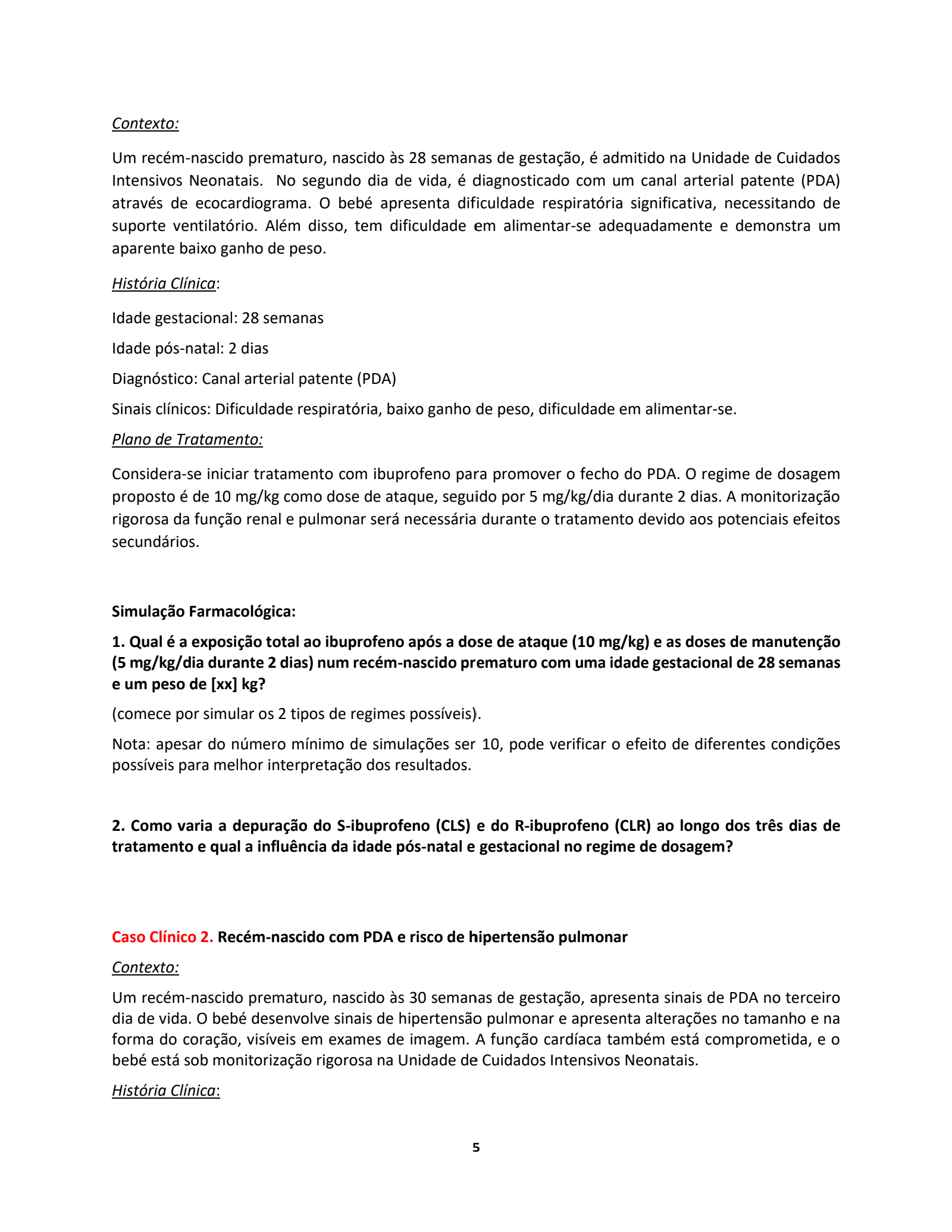

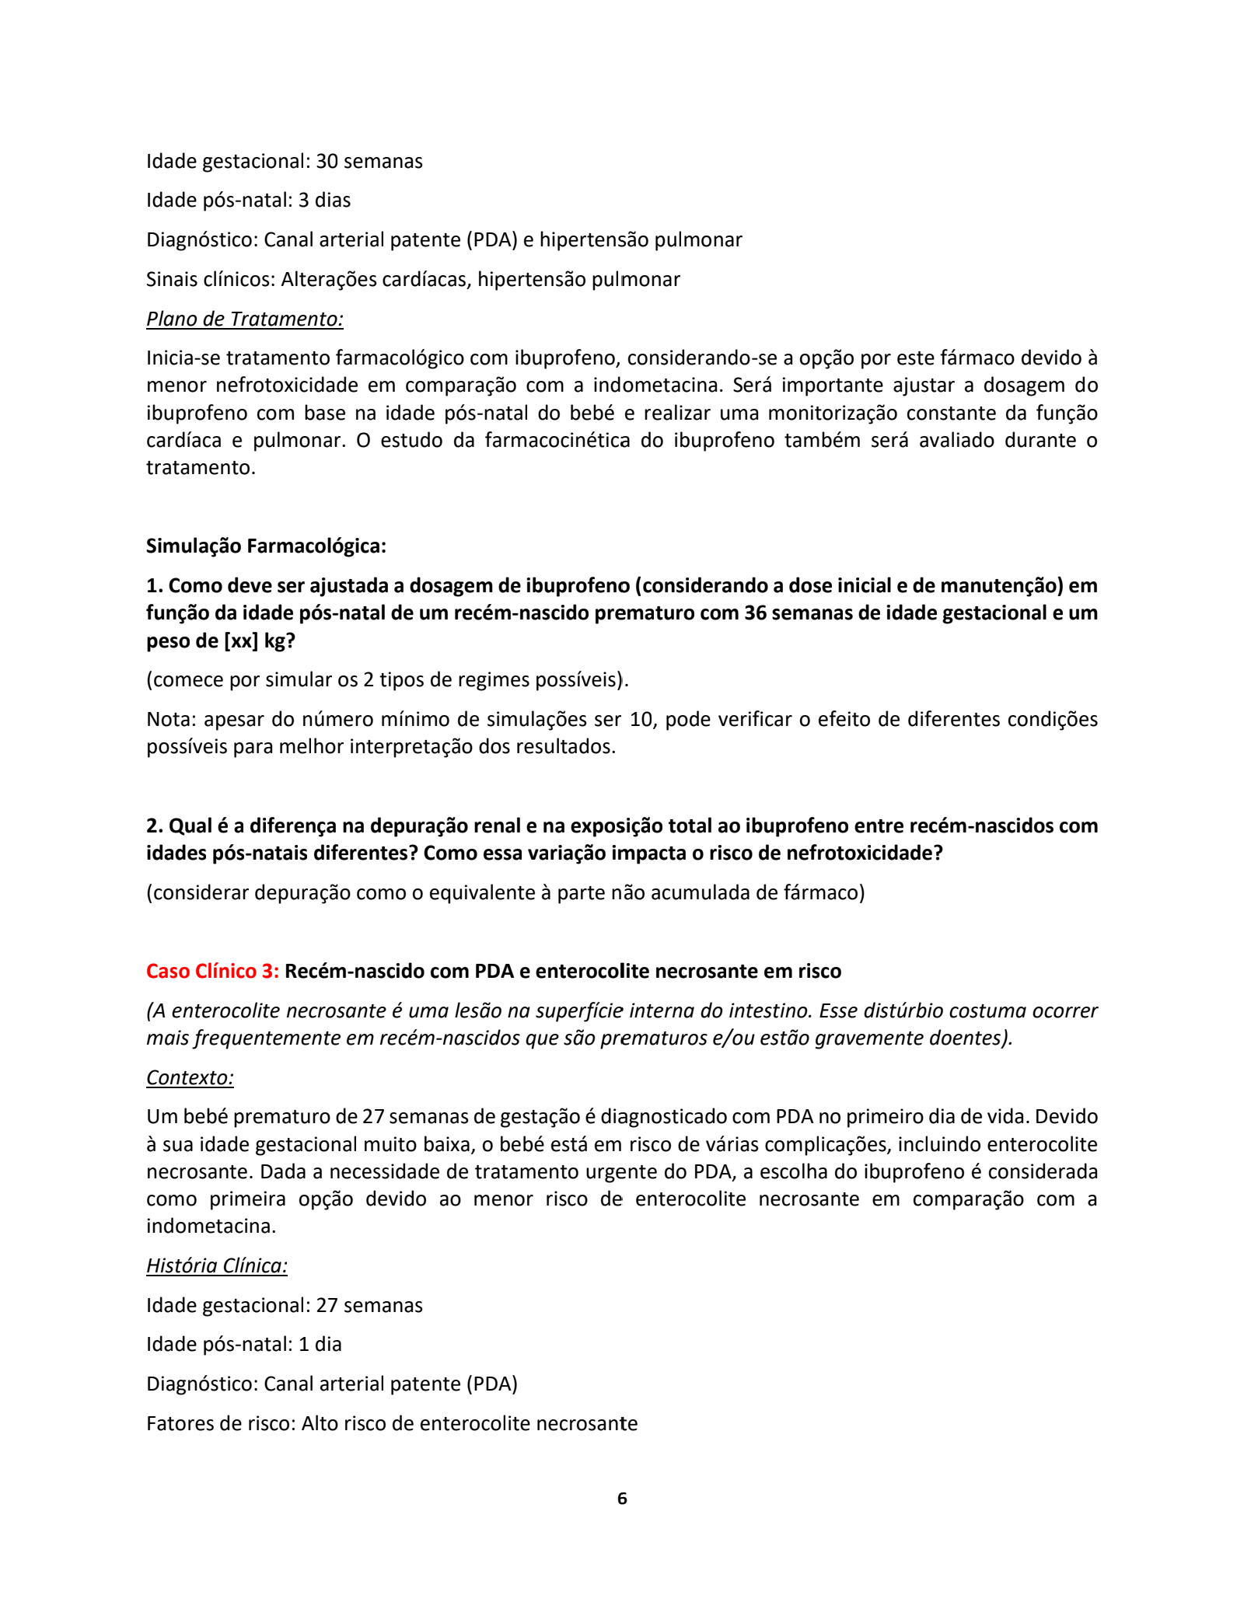

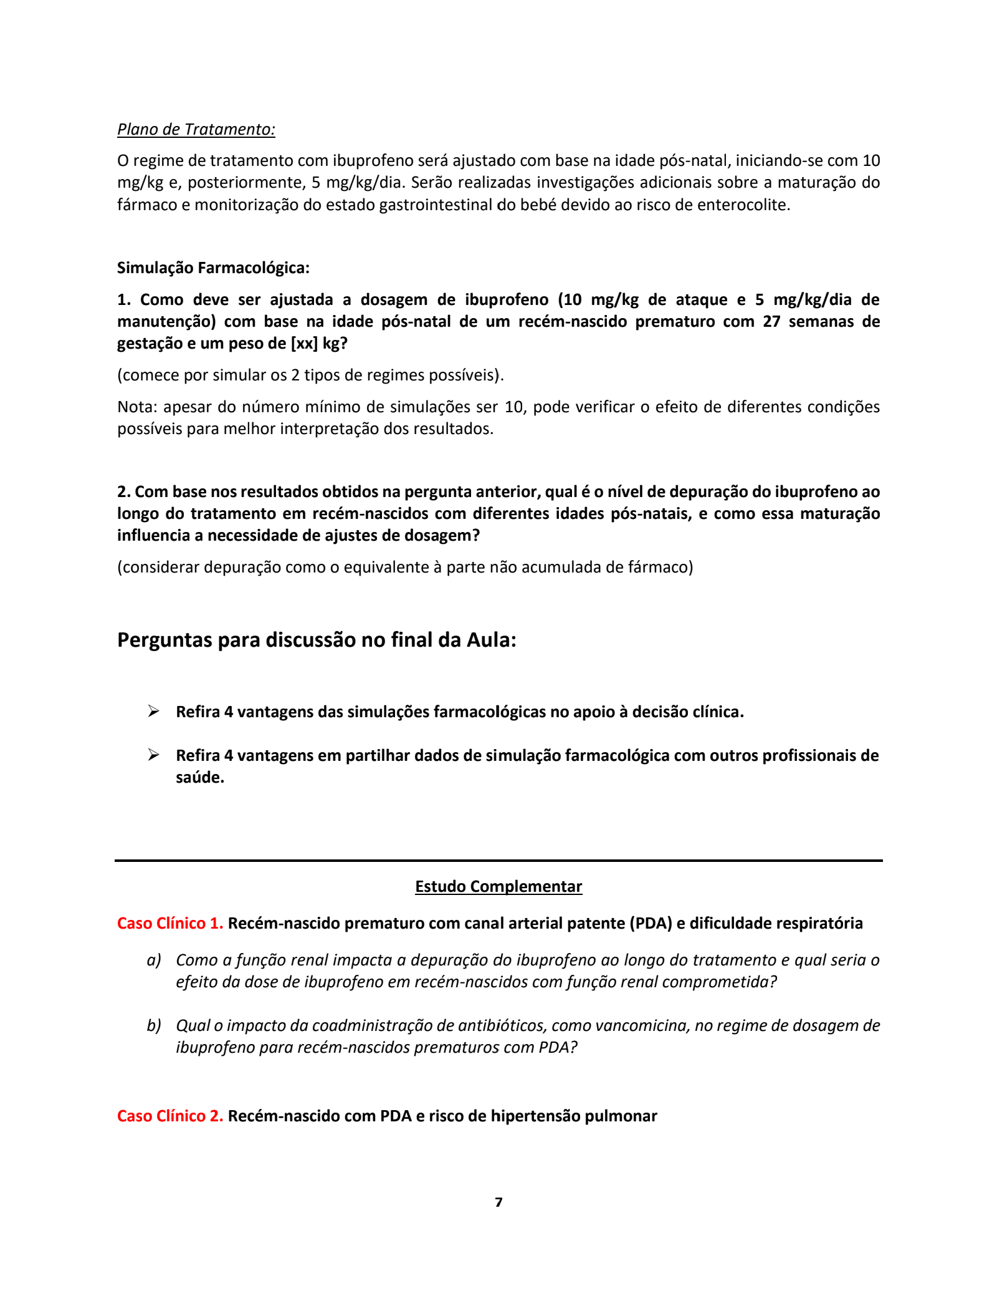

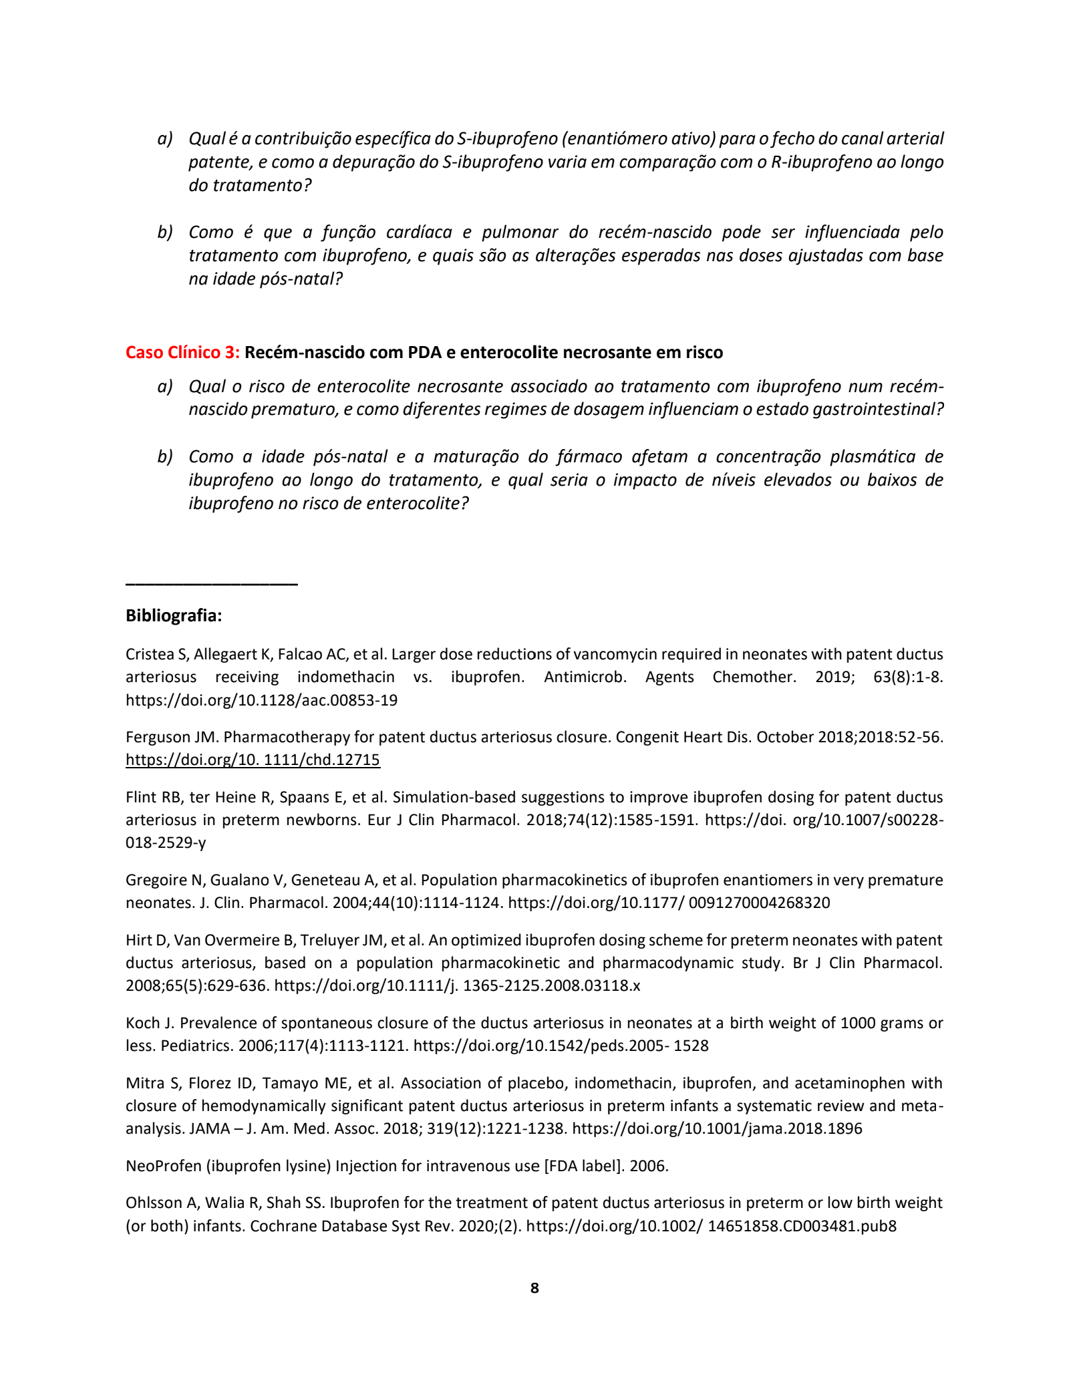



**Contextualização Clínica**

**- PDA (Persistência do Canal Arterial):** O canal arterial é um vaso sanguíneo que permite que o sangue contorne os pulmões no útero. Normalmente, fecha alguns dias após o nascimento. Quando não fecha, é chamado de PDA, uma condição que pode levar a complicações graves em recém-nascidos prematuros.

**- Riscos do PDA:** Incluem dificuldade respiratória, dificuldade de alimentação e ganho de peso, hipertensão pulmonar, e alterações no coração.

**Tratamento com Ibuprofeno**

- Escolha do Fármaco: O ibuprofeno é a primeira escolha para o tratamento farmacológico do PDA devido ao menor risco de efeitos secundários e possível redução do risco de enterocolite necrosante em comparação com a indometacina.

- Dosagem: O regime de dosagem típico é de 10 mg/kg no primeiro dia, seguido por 5 mg/kg/dia nos próximos dois dias.

- Enantiómeros: O ibuprofeno é uma mistura racêmica de R- e S-ibuprofeno, sendo o S-ibuprofeno o enantiómero ativo.

**Objetivos da Aula**

- Simulações Farmacológicas: Aplicar ferramentas digitais para avaliar diferentes regimes terapêuticos.

- Maturação Farmacológica: Compreender as diferenças entre os enantiómeros do ibuprofeno e como isso afeta a dosagem.

- Impacto de Covariáveis: Analisar como a idade pós-natal e gestacional influenciam a depuração e eficácia do ibuprofeno.

- Ajuste de Dosagem: Simular e ajustar regimes de dosagem em cenários clínicos específicos.

**Exercícios**

1. Exercício 1: Encontrar uma publicação científica que demonstre diferenças entre os enantiómeros R e S do ibuprofeno.

2. Exercício 2: Simulação farmacológica de diferentes regimes de dosagem de ibuprofeno.

3. Exercício 3: Avaliação de casos clínicos específicos, incluindo ajuste de dosagem e simulação farmacológica.

**Casos Clínicos**

- Caso Clínico 1: Recém-nascido prematuro com PDA e dificuldade respiratória.

- Caso Clínico 2: Recém-nascido com PDA e risco de hipertensão pulmonar.

- Caso Clínico 3: Recém-nascido com PDA e risco de enterocolite necrosante.

**Perguntas para Discussão**

- Vantagens das simulações farmacológicas.

- Vantagens de partilhar dados de simulação com outros profissionais de saúde.

**Estudo Complementar**

- Impacto da função renal na depuração do ibuprofeno.

- Coadministração de antibióticos e seu impacto no regime de dosagem de ibuprofeno.

- Contribuição do S-ibuprofeno para o fecho do PDA.

- Risco de enterocolite necrosante associado ao tratamento com ibuprofeno.

**OBJETIVO:** entender a complexidade do tratamento de PDA com ibuprofeno, utilizando simulações farmacológicas e análise de casos clínicos para promover a medicina personalizada.

- **Título**: Population pharmacokinetics of ibuprofen enantiomers in very premature neonates

- **Autores**: Nicolas Gregoire, Virginie Gualano, Anne Geneteau, Laurette Millerioux, Murielle Brault, Alain Mignot, Jean-Christophe Roze

- **Jornal**: Journal of Clinical Pharmacology

- **Ano de Publicação**: 2004

- **Volume**: 44

- **Número**: 10

- **Páginas**: 1114-1124

- **DOI**: 10.1177/0091270004268320

**Resumo do Artigo**

O estudo avaliou os parâmetros farmacocinéticos dos enantiómeros S- e R-ibuprofeno em neonatos muito prematuros (idade gestacional inferior a 28 semanas). A análise farmacocinética populacional foi realizada para desenvolver um modelo que descreve a farmacocinética dos enantiómeros após a administração de ibuprofeno. O estudo destacou diferenças significativas na depuração dos enantiómeros e suas relações com diversas covariáveis, como a idade pós-natal.

**Objetivo do Estudo:**

- O estudo teve como objetivo avaliar os parâmetros farmacocinéticos dos enantiómeros S- e R-ibuprofeno em neonatos muito prematuros, especificamente aqueles com idade gestacional inferior a 28 semanas.

**Metodologia**:

- Foi realizada uma análise farmacocinética populacional para desenvolver um modelo que descreve a farmacocinética dos enantiómeros de ibuprofeno após a administração de três doses sucessivas (10-5-5 mg/kg) a intervalos de 24 horas.

- O estudo incluiu a coleta de amostras de sangue para medir as concentrações plasmáticas dos enantiómeros de ibuprofeno.

**Principais Achados:**

- Diferenças Farmacocinéticas: O estudo identificou diferenças significativas na depuração dos enantiómeros S- e R-ibuprofeno. O S-ibuprofeno, que é o enantiómero farmacologicamente ativo, mostrou uma depuração menor em comparação com o R-ibuprofeno.

- Influência de Covariáveis: A análise considerou a influência de várias covariáveis, como a idade pós-natal e gestacional, na farmacocinética dos enantiómeros. Essas covariáveis são cruciais para ajustar as dosagens de ibuprofeno em neonatos prematuros.

- Maturação Farmacocinética: O estudo observou que a depuração do S-ibuprofeno aumenta com a idade pós-natal, indicando uma maturação do metabolismo do fármaco à medida que o neonato envelhece.

**Implicações Clínicas:**

- Os resultados sugerem que a dosagem de ibuprofeno deve ser ajustada com base na idade pós-natal e gestacional para otimizar a eficácia e minimizar os efeitos adversos.

- A compreensão das diferenças farmacocinéticas entre os enantiómeros pode ajudar a refinar o uso de ibuprofeno no tratamento de PDA em neonatos prematuros.

**Conclusão:**



**Contextualização Clínica**

**- PDA (Persistência do Canal Arterial):** O canal arterial é um vaso sanguíneo que permite que o sangue contorne os pulmões no útero. Normalmente, fecha alguns dias após o nascimento. Quando não fecha, é chamado de PDA, uma condição que pode levar a complicações graves em recém-nascidos prematuros.

**- Riscos do PDA:** Incluem dificuldade respiratória, dificuldade de alimentação e ganho de peso, hipertensão pulmonar, e alterações no coração.

**Tratamento com Ibuprofeno**

- Escolha do Fármaco: O ibuprofeno é a primeira escolha para o tratamento farmacológico do PDA devido ao menor risco de efeitos secundários e possível redução do risco de enterocolite necrosante em comparação com a indometacina.

- Dosagem: O regime de dosagem típico é de 10 mg/kg no primeiro dia, seguido por 5 mg/kg/dia nos próximos dois dias.

- Enantiómeros: O ibuprofeno é uma mistura racêmica de R- e S-ibuprofeno, sendo o S-ibuprofeno o enantiómero ativo.

**Objetivos da Aula**

- Simulações Farmacológicas: Aplicar ferramentas digitais para avaliar diferentes regimes terapêuticos.

- Maturação Farmacológica: Compreender as diferenças entre os enantiómeros do ibuprofeno e como isso afeta a dosagem.

- Impacto de Covariáveis: Analisar como a idade pós-natal e gestacional influenciam a depuração e eficácia do ibuprofeno.

- Ajuste de Dosagem: Simular e ajustar regimes de dosagem em cenários clínicos específicos.

**Exercícios**

1. Exercício 1: Encontrar uma publicação científica que demonstre diferenças entre os enantiómeros R e S do ibuprofeno.

2. Exercício 2: Simulação farmacológica de diferentes regimes de dosagem de ibuprofeno.

3. Exercício 3: Avaliação de casos clínicos específicos, incluindo ajuste de dosagem e simulação farmacológica.

**Casos Clínicos**

- Caso Clínico 1: Recém-nascido prematuro com PDA e dificuldade respiratória.

- Caso Clínico 2: Recém-nascido com PDA e risco de hipertensão pulmonar.

- Caso Clínico 3: Recém-nascido com PDA e risco de enterocolite necrosante.

**Perguntas para Discussão**

- Vantagens das simulações farmacológicas.

- Vantagens de partilhar dados de simulação com outros profissionais de saúde.

**Estudo Complementar**

- Impacto da função renal na depuração do ibuprofeno.

- Coadministração de antibióticos e seu impacto no regime de dosagem de ibuprofeno.

- Contribuição do S-ibuprofeno para o fecho do PDA.

- Risco de enterocolite necrosante associado ao tratamento com ibuprofeno.

**OBJETIVO:** entender a complexidade do tratamento de PDA com ibuprofeno, utilizando simulações farmacológicas e análise de casos clínicos para promover a medicina personalizada.

- **Título**: Population pharmacokinetics of ibuprofen enantiomers in very premature neonates

- **Autores**: Nicolas Gregoire, Virginie Gualano, Anne Geneteau, Laurette Millerioux, Murielle Brault, Alain Mignot, Jean-Christophe Roze

- **Jornal**: Journal of Clinical Pharmacology

- **Ano de Publicação**: 2004

- **Volume**: 44

- **Número**: 10

- **Páginas**: 1114-1124

- **DOI**: 10.1177/0091270004268320

**Resumo do Artigo**

O estudo avaliou os parâmetros farmacocinéticos dos enantiómeros S- e R-ibuprofeno em neonatos muito prematuros (idade gestacional inferior a 28 semanas). A análise farmacocinética populacional foi realizada para desenvolver um modelo que descreve a farmacocinética dos enantiómeros após a administração de ibuprofeno. O estudo destacou diferenças significativas na depuração dos enantiómeros e suas relações com diversas covariáveis, como a idade pós-natal.

**Objetivo do Estudo:**

- O estudo teve como objetivo avaliar os parâmetros farmacocinéticos dos enantiómeros S- e R-ibuprofeno em neonatos muito prematuros, especificamente aqueles com idade gestacional inferior a 28 semanas.

**Metodologia**:

- Foi realizada uma análise farmacocinética populacional para desenvolver um modelo que descreve a farmacocinética dos enantiómeros de ibuprofeno após a administração de três doses sucessivas (10-5-5 mg/kg) a intervalos de 24 horas.

- O estudo incluiu a coleta de amostras de sangue para medir as concentrações plasmáticas dos enantiómeros de ibuprofeno.

**Principais Achados:**

- Diferenças Farmacocinéticas: O estudo identificou diferenças significativas na depuração dos enantiómeros S- e R-ibuprofeno. O S-ibuprofeno, que é o enantiómero farmacologicamente ativo, mostrou uma depuração menor em comparação com o R-ibuprofeno.

- Influência de Covariáveis: A análise considerou a influência de várias covariáveis, como a idade pós-natal e gestacional, na farmacocinética dos enantiómeros. Essas covariáveis são cruciais para ajustar as dosagens de ibuprofeno em neonatos prematuros.

- Maturação Farmacocinética: O estudo observou que a depuração do S-ibuprofeno aumenta com a idade pós-natal, indicando uma maturação do metabolismo do fármaco à medida que o neonato envelhece.

**Implicações Clínicas:**

- Os resultados sugerem que a dosagem de ibuprofeno deve ser ajustada com base na idade pós-natal e gestacional para otimizar a eficácia e minimizar os efeitos adversos.

- A compreensão das diferenças farmacocinéticas entre os enantiómeros pode ajudar a refinar o uso de ibuprofeno no tratamento de PDA em neonatos prematuros.

**Conclusão:**

- O estudo fornece insights valiosos sobre a farmacocinética dos enantiómeros de ibuprofeno em neonatos prematuros, destacando a importância de considerar as características individuais dos pacientes ao determinar os regimes de dosagem.

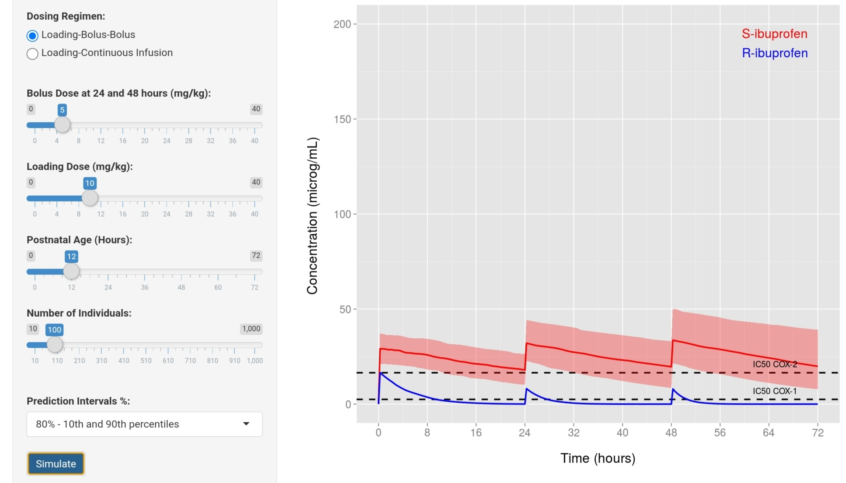

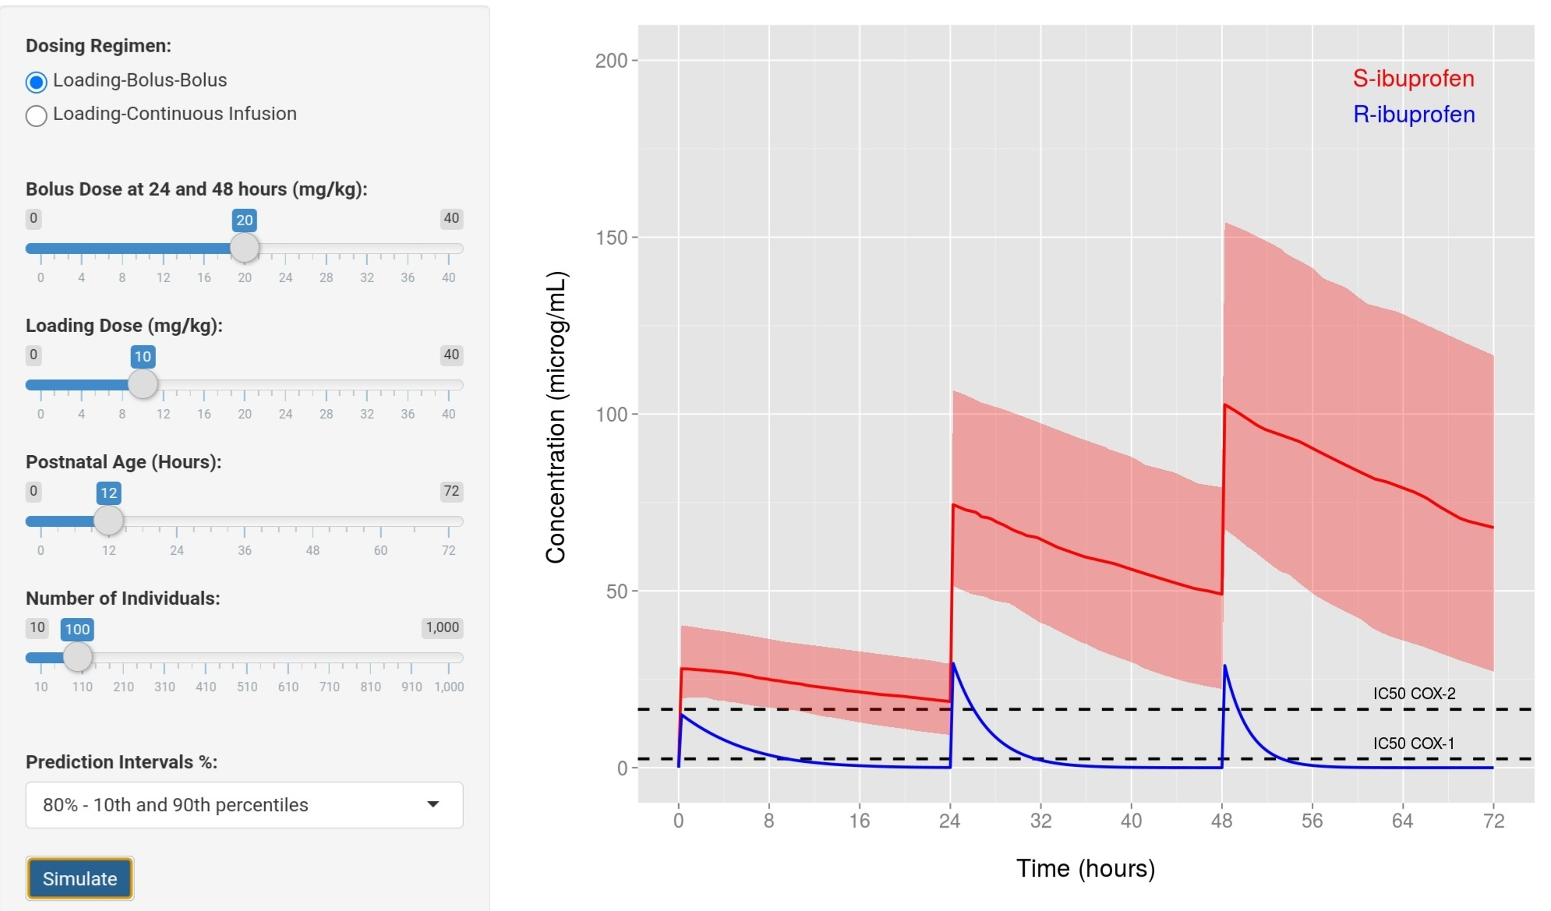

Gráfico 1: Regime "Loading-Bolus-Bolus" com Dose de Ataque de 20 mg/kg

- \*\***Configuração**\*\*:

- **Dose de Ataque**: 20 mg/kg.

- **Doses de Manutenção**: 10 mg/kg a cada 24 horas.

- **Número de Indivíduos**: 100.

- **Idade Pós-Natal**: 12 horas.

- \*\***Resultados**\*\*:

- **Concentração de S-ibuprofeno (Vermelho)**: A concentração aumenta significativamente após a dose de ataque e as doses de manutenção. A área sombreada representa o intervalo de predição (80% - 10º e 90º percentis).

- **Concentração de R-ibuprofeno (Azul)**: A concentração também aumenta, mas é menor em comparação com o S-ibuprofeno.

- **IC50 COX-1 e COX-2**: Linhas tracejadas indicam os níveis de concentração necessários para inibir 50% da atividade das enzimas COX-1 e COX-2. O S-ibuprofeno atinge níveis acima dessas linhas, indicando eficácia na inibição dessas enzimas.

Gráfico 2: Regime "Loading-Bolus-Bolus" com Dose de Ataque de 10 mg/kg

- \*\***Configuração**\*\*:

- **Dose de Ataque**: 10 mg/kg.

- **Doses de Manutenção**: 5 mg/kg a cada 24 horas.

- **Número de Indivíduos**: 100.

- **Idade Pós-Natal**: 12 horas.

- **Resultados**:

- Concentração de S-ibuprofeno (Vermelho): A concentração é menor em comparação com o regime de dose de ataque de 20 mg/kg, mas ainda atinge níveis significativos após as doses.

- Concentração de R-ibuprofeno (Azul): A concentração é novamente menor em comparação com o S-ibuprofeno.

- IC50 COX-1 e COX-2: O S-ibuprofeno ainda atinge níveis acima das linhas de IC50, mas com uma margem menor em comparação com o regime de dose maior.

**Interpretação**

- Eficácia: Ambos os regimes mostram que o S-ibuprofeno atinge concentrações suficientes para inibir as enzimas COX-1 e COX-2, que são alvos terapêuticos para o fechamento do PDA.

- Diferenças entre Regimes: O regime com dose de ataque de 20 mg/kg resulta em concentrações mais altas de S-ibuprofeno, o que pode ser mais eficaz, mas também pode aumentar o risco de efeitos adversos.

- Depuração: A depuração dos enantiómeros pode ser inferida pela queda nas concentrações ao longo do tempo. O S-ibuprofeno parece ter uma depuração mais lenta em comparação com o R-ibuprofeno.

**Interpretação dos Resultados**

1. Concentração de S-ibuprofeno:

- Eficácia: Ambos os regimes de dosagem mostram que o S-ibuprofeno atinge concentrações plasmáticas suficientes para inibir as enzimas COX-1 e COX-2, que são alvos terapêuticos importantes para o fechamento do canal arterial patente (PDA).

- Diferenças entre Regimes: O regime com dose de ataque de 20 mg/kg resulta em concentrações mais altas de S-ibuprofeno, sugerindo uma potencial maior eficácia, mas também um risco aumentado de efeitos adversos.

2. Concentração de R-ibuprofeno:

- Menor Atividade: O R-ibuprofeno atinge concentrações menores em comparação com o S-ibuprofeno, refletindo sua menor atividade farmacológica.

3. Depuração:

- Maturação Farmacocinética: A depuração do S-ibuprofeno parece ser mais lenta, o que é consistente com a maturação do metabolismo hepático em recém-nascidos prematuros. Isso sugere que a dosagem pode precisar ser ajustada com base na idade pós-natal para manter níveis terapêuticos adequados.

**Implicações** **Clínicas**

1. Escolha do Regime de Dosagem:

- Equilíbrio entre Eficácia e Segurança: A escolha entre os dois regimes deve considerar o equilíbrio entre a eficácia do tratamento e o risco de efeitos adversos. Recém-nascidos com maior risco de complicações podem se beneficiar de doses menores.

- Monitoramento: É essencial monitorar os níveis plasmáticos de ibuprofeno e os efeitos clínicos para ajustar a dosagem conforme necessário, garantindo que os níveis estejam dentro da faixa terapêutica.

2. Personalização do Tratamento:

- Covariáveis Clínicas: A idade pós-natal e gestacional são covariáveis importantes que influenciam a farmacocinética do ibuprofeno. Ajustar a dosagem com base nessas variáveis pode melhorar a eficácia e a segurança do tratamento.

- Simulações Farmacológicas: As simulações permitem prever como diferentes regimes de dosagem afetam a exposição ao fármaco, ajudando a personalizar o tratamento para cada paciente.

**Como** **as** **Simulações** **Informam** **a** **Prática** **Clínica**

1. Ajuste Individualizado: As simulações fornecem uma base para ajustar as dosagens de ibuprofeno de forma individualizada, considerando as características específicas de cada paciente, como idade pós-natal e gestacional.

2. Previsão de Resultados: Ao simular diferentes regimes de dosagem, os clínicos podem prever a exposição ao fármaco e a depuração, ajudando a tomar decisões informadas sobre o tratamento.

3. Melhoria da Segurança: Ao entender como diferentes doses afetam os níveis plasmáticos de ibuprofeno, os clínicos podem minimizar o risco de efeitos adversos, como nefrotoxicidade e enterocolite necrosante.

4. Educação e Treinamento: As simulações podem ser usadas como ferramentas educacionais para ensinar profissionais de saúde sobre a farmacocinética do ibuprofeno e a importância da personalização do tratamento.

Essas simulações são uma ferramenta poderosa para informar a prática clínica, permitindo uma abordagem mais precisa e personalizada no tratamento de recém-nascidos com PDA.

Simulação dos Regimes de Dosagem:

- Simule os dois regimes de dosagem possíveis:

- Regime 1: Dose de ataque de **10** mg/kg seguida por **5** mg/kg/dia.

- Regime 2: Dose de ataque de **20** mg/kg seguida por **10** mg/kg/dia.

- Realize pelo menos 10 simulações para cada regime para obter uma média representativa.

Análise dos Resultados:

- Exposição ao Ibuprofeno: Avalie a exposição total ao ibuprofeno após a dose de ataque e as doses de manutenção.

- Depuração dos Enantiómeros: Compare a depuração do S-ibuprofeno (CLS) e do R-ibuprofeno (CLR) ao longo dos três dias de tratamento.

- Influência de Covariáveis: Analise como a idade pós-natal e gestacional influenciam a farmacocinética do ibuprofeno.

Decisão Clínica:

- Com base nos resultados da simulação, decida qual regime de dosagem é mais adequado para o caso clínico específico.

- Considere fatores como o risco de efeitos adversos e a necessidade de monitoramento contínuo.

**Caso** **Clínico** **1**: Recém-nascido prematuro com canal arterial patente (PDA) e dificuldade respiratória

Contexto:

- Idade Gestacional: 28 semanas

- Idade Pós-Natal: 2 dias

- Diagnóstico: PDA

- Sinais Clínicos: Dificuldade respiratória, baixo ganho de peso, dificuldade em alimentar-se

Passos para Resolver:

1. Simulação Farmacológica:

- Configuração: Utilize o modelo de simulação para um recém-nascido com 28 semanas de idade gestacional e 2 dias de idade pós-natal.

- Regime de Dosagem: Comece com uma dose de ataque de 10 mg/kg, seguida por 5 mg/kg/dia durante 2 dias.

- Objetivo: Avaliar a exposição total ao ibuprofeno e a depuração dos enantiómeros S- e R-ibuprofeno.

2. Análise:

- Exposição ao Ibuprofeno: Determine a concentração plasmática de ibuprofeno ao longo do tempo e compare com os níveis necessários para a inibição das enzimas COX-1 e COX-2.

- Depuração: Analise como a depuração do S-ibuprofeno e do R-ibuprofeno muda ao longo dos três dias de tratamento.

3. Implicações Clínicas:

- Monitoramento: Devido à dificuldade respiratória, é crucial monitorar a função renal e pulmonar durante o tratamento.

- Ajuste de Dosagem: Considere ajustar a dosagem com base na resposta clínica e nos níveis plasmáticos de ibuprofeno.

**Caso** **Clínico** **2**: Recém-nascido com PDA e risco de hipertensão pulmonar

Contexto:

- Idade Gestacional: 30 semanas

- Idade Pós-Natal: 3 dias

- Diagnóstico: PDA e hipertensão pulmonar

- Sinais Clínicos: Alterações cardíacas, hipertensão pulmonar

Passos para Resolver:

1. **Simulação Farmacológica**:

- **Configuração**: Utilize o modelo para um recém-nascido com 30 semanas de idade gestacional e 3 dias de idade pós-natal.

- **Regime de Dosagem**: Ajuste a dosagem com base na idade pós-natal, considerando o risco de hipertensão pulmonar.

2. **Análise**:

- **Ajuste de Dosagem**: Determine a dosagem ideal considerando a idade pós-natal e o risco de hipertensão pulmonar.

- **Depuração Renal**: Compare a depuração renal e a exposição total ao ibuprofeno entre diferentes idades pós-natais.

3. **Implicações Clínicas**:

- **Monitoramento Cardíaco e Pulmonar**: Monitorar de perto a função cardíaca e pulmonar devido ao risco de hipertensão pulmonar.

- **Ajuste de Dosagem**: Ajustar a dosagem para minimizar o risco de nefrotoxicidade e outros efeitos adversos.

**Caso** **Clínico** **3**: Recém-nascido com PDA e enterocolite necrosante em risco

**Contexto**:

- Idade Gestacional: 27 semanas

- Idade Pós-Natal: 1 dia

- Diagnóstico: PDA

- Fatores de Risco: Alto risco de enterocolite necrosante

**Passos** **para** **Resolver**:

1. Simulação Farmacológica:

- Configuração: Utilize o modelo para um recém-nascido com 27 semanas de idade gestacional e 1 dia de idade pós-natal.

- Regime de Dosagem: Inicie com 10 mg/kg e ajuste a dosagem de manutenção com base na idade pós-natal.

2. Análise:

- Depuração do Ibuprofeno: Avalie a depuração do ibuprofeno ao longo do tratamento e como isso influencia a necessidade de ajustes de dosagem.

- Risco de Enterocolite: Considere como a maturação do fármaco afeta a concentração plasmática de ibuprofeno e o risco de enterocolite.

3. Implicações Clínicas:

- Monitoramento Gastrointestinal: Monitorar o estado gastrointestinal devido ao risco de enterocolite necrosante.

- Ajuste de Dosagem: Ajustar a dosagem para minimizar o risco de enterocolite, considerando a maturação do fármaco e a idade pós-natal.

Vantagens das Simulações Farmacológicas

1. **Personalização do Tratamento**:

- As simulações permitem ajustar as dosagens de medicamentos com base nas características individuais do paciente, como idade, peso e função renal, proporcionando um tratamento mais personalizado e eficaz.

2. **Previsão de Resultados**:

- Através das simulações, é possível prever a concentração plasmática de um fármaco ao longo do tempo, ajudando a otimizar a dosagem para maximizar a eficácia e minimizar os efeitos adversos.

3. **Redução de Riscos**:

- Ao simular diferentes regimes de dosagem, os clínicos podem identificar potenciais riscos antes de aplicar o tratamento, reduzindo a probabilidade de efeitos adversos graves.

4. **Educação e Treinamento**:

- As simulações servem como ferramentas educacionais valiosas para ensinar profissionais de saúde sobre farmacocinética e farmacodinâmica, melhorando a compreensão de como os medicamentos agem no corpo.

5. **Otimização de Recursos**:

- Ao usar simulações, pode-se otimizar o uso de recursos clínicos, como tempo e medicamentos, ao determinar a dosagem mais eficiente e eficaz para cada paciente.

Vantagens de Partilhar Dados de Simulação com Outros Profissionais de Saúde

1. Colaboração Interdisciplinar:

- A partilha de dados de simulação facilita a colaboração entre diferentes profissionais de saúde, como médicos, farmacêuticos e enfermeiros, promovendo uma abordagem mais integrada ao cuidado do paciente.

2. Consistência no Tratamento:

- Garantir que todos os membros da equipe de saúde tenham acesso aos mesmos dados de simulação ajuda a manter a consistência no tratamento, melhorando a qualidade do cuidado prestado.

3. Tomada de Decisão Informada:

- Com acesso a dados de simulação, os profissionais de saúde podem tomar decisões mais informadas sobre o tratamento, levando em consideração as previsões e os possíveis resultados.

- Facilidade

- Precisão da prestação de cuidados

- Standardizasão - lodos na mesma página

4. Melhoria Contínua:

- A partilha de dados permite a revisão e a melhoria contínua dos protocolos de tratamento, incorporando feedback e novas descobertas para beneficiar futuros pacientes.

5. Redução de Erros:

- A comunicação clara e a partilha de dados de simulação podem reduzir erros médicos, garantindo que todos os profissionais envolvidos estejam alinhados com o plano de tratamento.



4. Melhoria Contínua:

- A partilha de dados permite a revisão e a melhoria contínua dos protocolos de tratamento, incorporando feedback e novas descobertas para beneficiar futuros pacientes.

5. Redução de Erros:

- A comunicação clara e a partilha de dados de simulação podem reduzir erros médicos, garantindo que todos os profissionais envolvidos estejam alinhados com o plano de tratamento.